CNKI校外访问认证指南
浏览器输入网址：https://fsso.cnki.net/
在页面的输入框里输入“哈尔滨工业大学”，点击“前往”
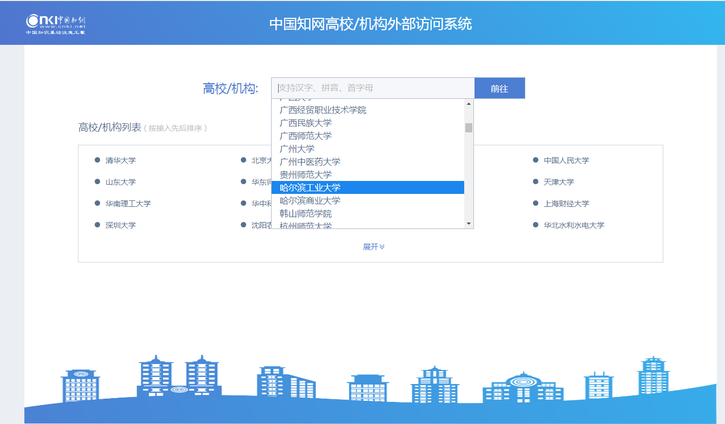
跳转至“哈尔滨工业大学”身份验证界面，输入账号、密码（与学校统一身份认证平台即信息门户密码一致）通过验证，就可以顺利访问图书馆订购的CNKI数据库的学术资源了
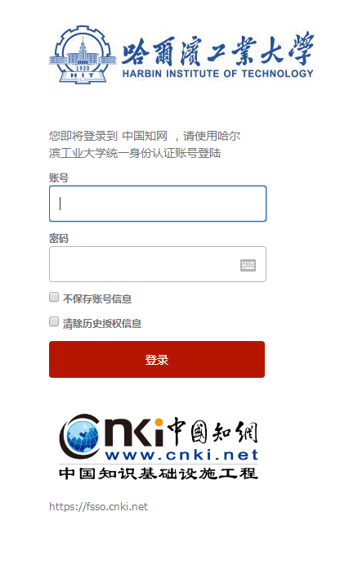
fsso.cnki.net是基于Shibboleth体系进行校外访问CNKI的网站。Shibboleth是用于解决对共享资源的机构成员进行认证和授权的体系。
请广大师生在使用过程中注意保护电子资源知识产权，合理使用，避免恶意下载。
使用小贴士：
1、建议先登录校外访问认证页面（http://fsso.cnki.net），然后再进行文献检索。
2、为了方便大家快速访问CNKI，图书馆准备了二维码。扫一扫下面的二维码，就可进入CNKI FSSO网站啦！

